Lampiran 19
DOKUMENTASI

- LOKASI SEKOLAH
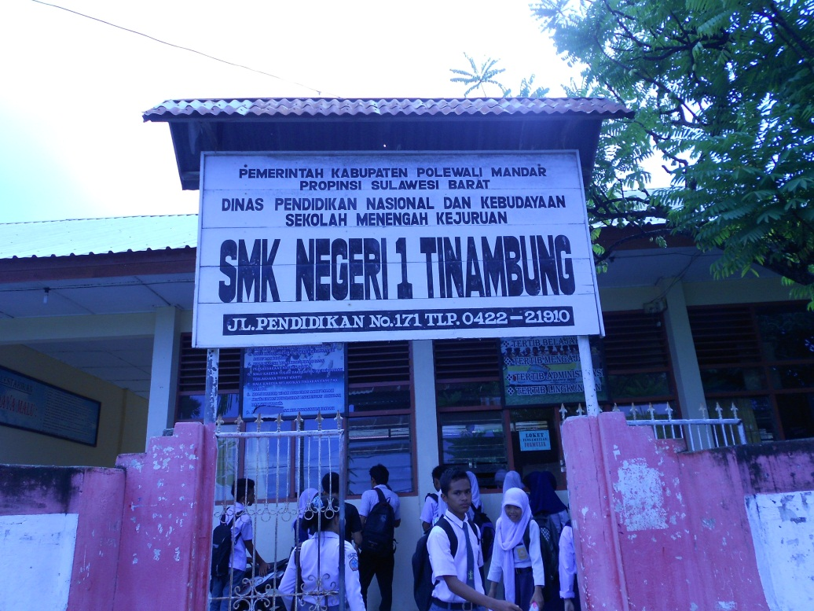
Gerbang sekolah

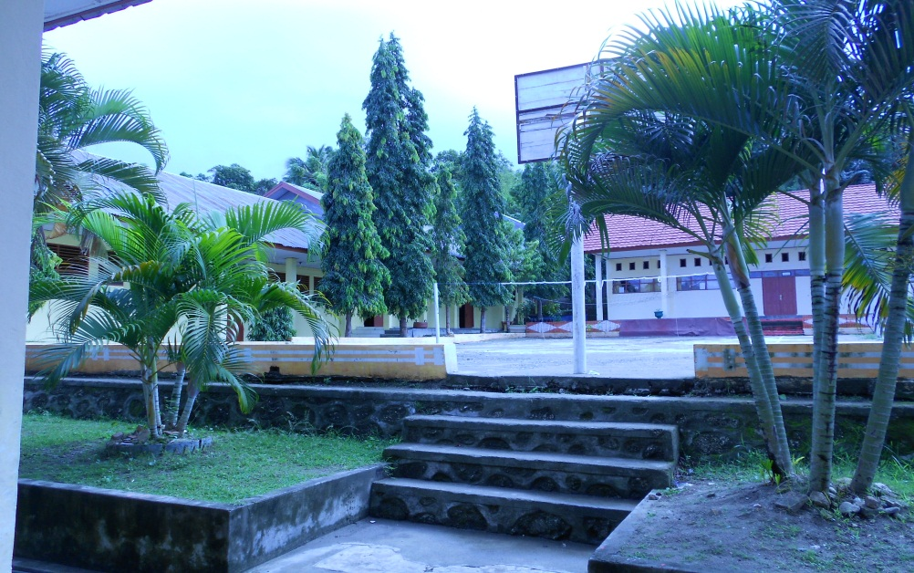
Lingkungan sekolah
- RUANG BK
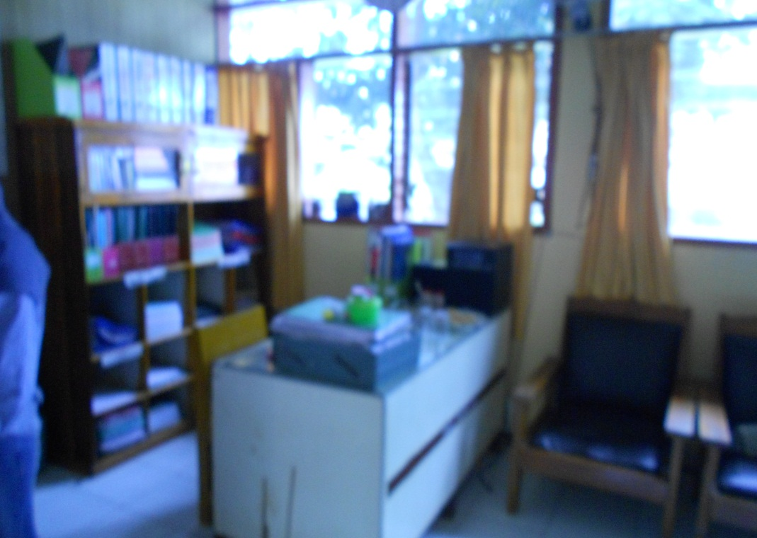
Ruang Bimbingan dan Konseling

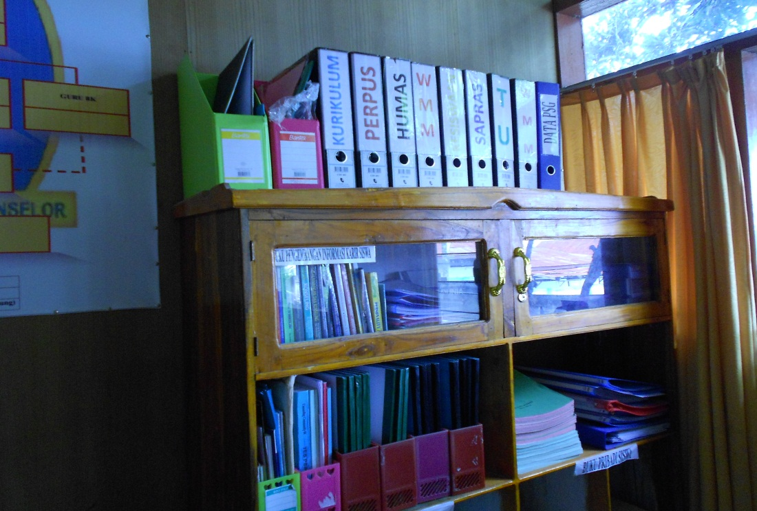
Data dan dokumentasi siswa

- PRETEST
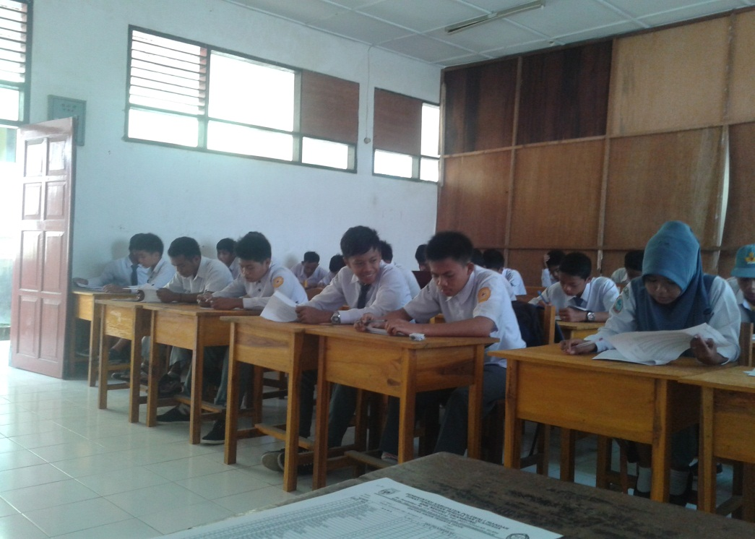
Konseli mengisi angket pretes yang dibagikan oleh konselor

- PEMBERIAN PERLAKUAN
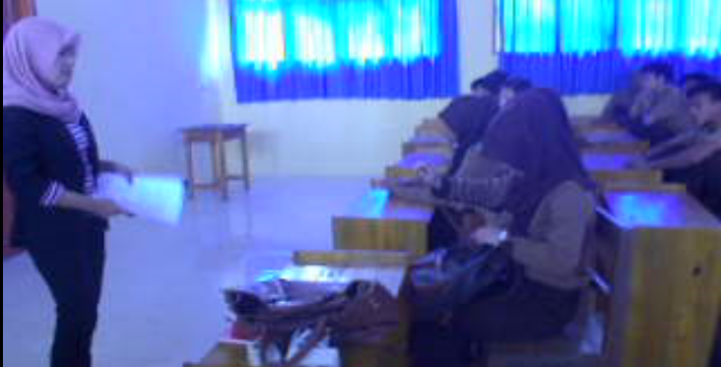
Tentang Kecemasan Social Serta Menjelaskan Prosedur Pelaksaanaan Konseling Cognitive Behavioral Menggunakan Teknik Systematic Desensitization.

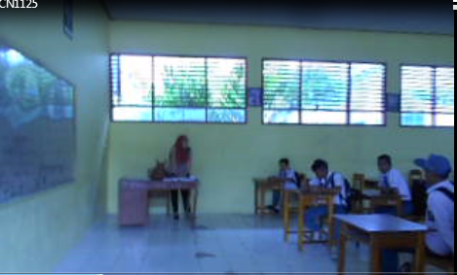
Analisis Perilaku dan Memberikan Konseli Rasionalisasi

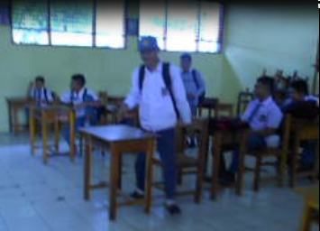
Latihan relaksasi

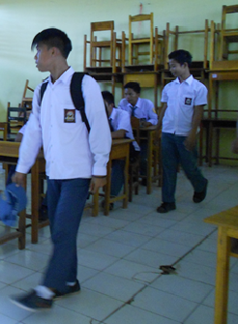
Konseli diajarkan untuk latihan relaksasi otot

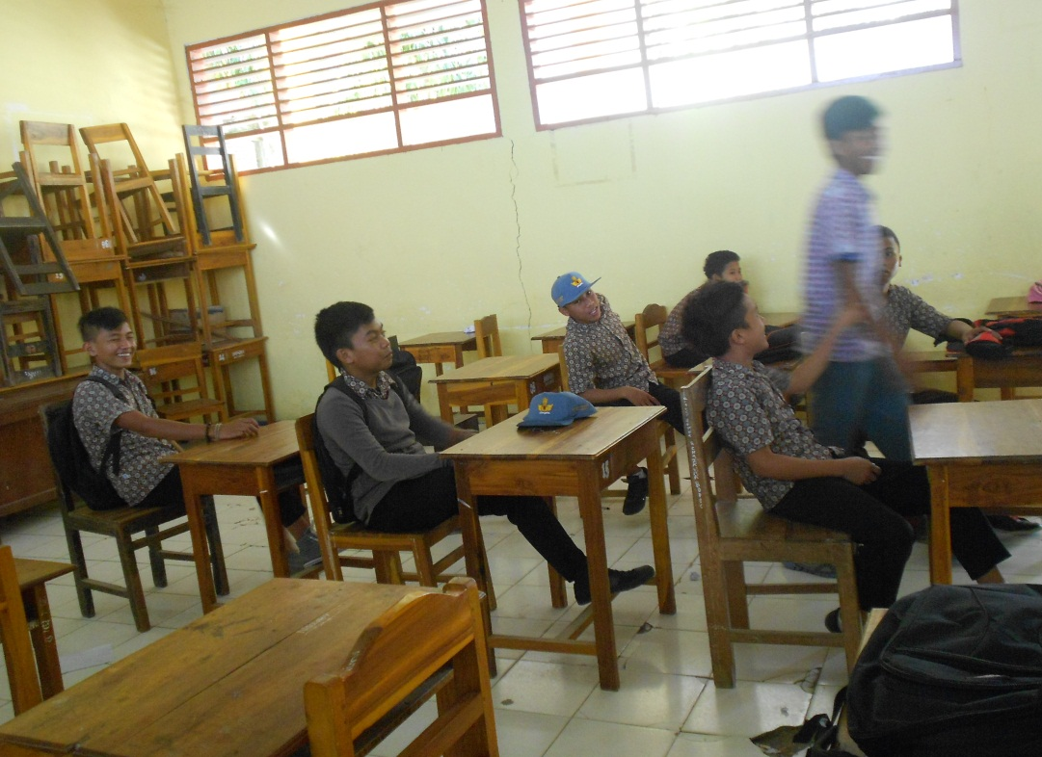
Konseli di suruh maju kedepan umum

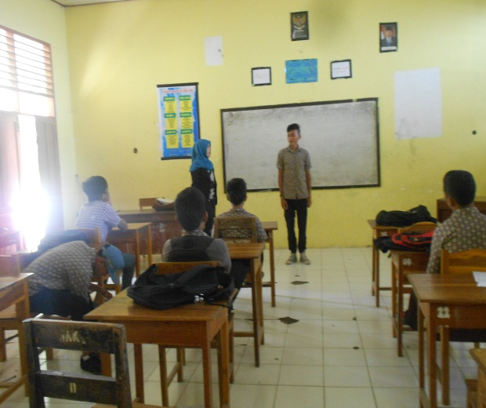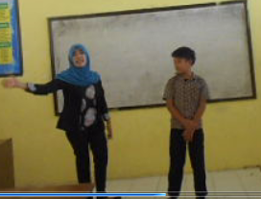
Konselor melatih konseli membayangkan hal menyenangkan di situasi social

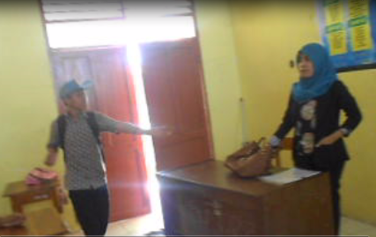
Melatih konseli releks di depan umum

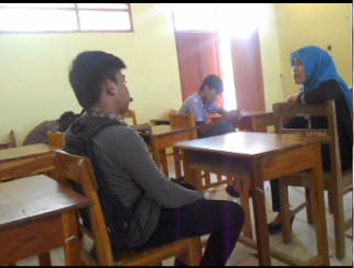
Konseli menceritakan masalahnya kepada konselor (sharring)

- POSTEST
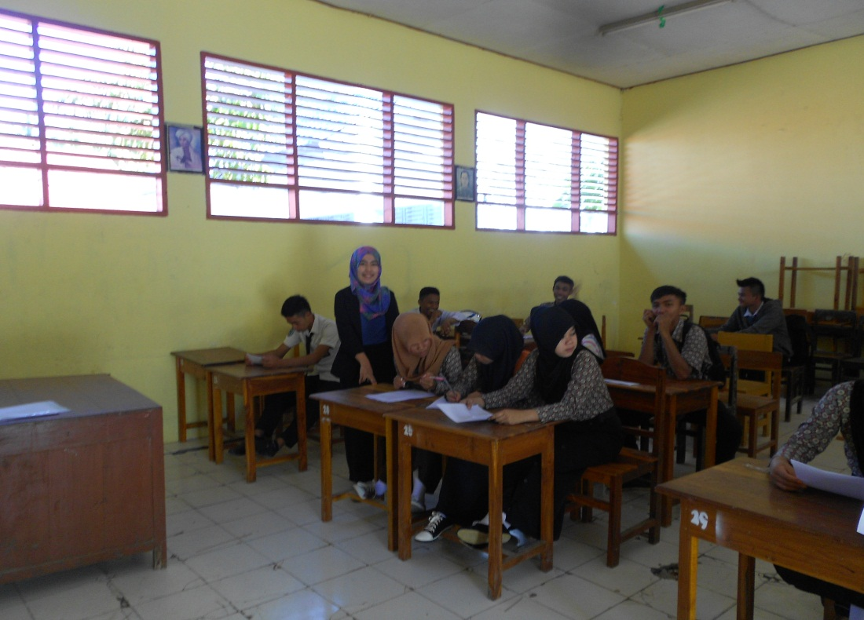
Konseli mengisi lembar angket posttest dituntun oleh konselor

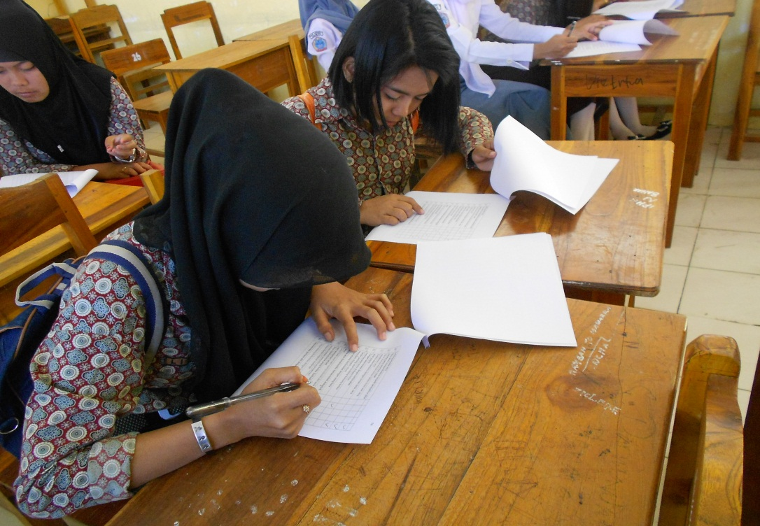
Konseli mengisi lembar angket post tes

- FOTO BERSAMA KONSELI
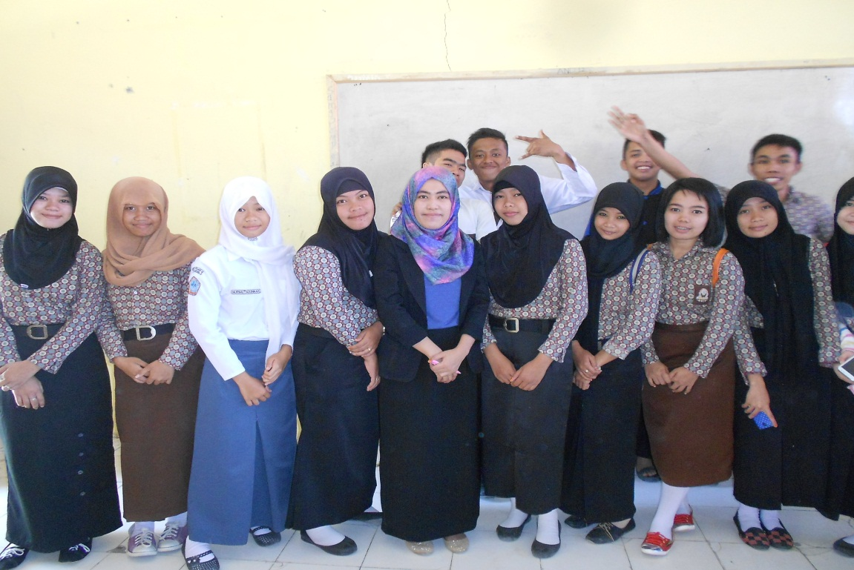
Foto bersama konseli pada pertemuan terakhir

